Ingeniería en Sistemas · Programación II
PROYECTO #3
Calculadora de Cálculo
(Integrales y Derivadas)
Documentación formal del sistema
Desarrollado en Java (Swing / JFrame) con programación orientada a objetos
Integrantes del grupo
1. [Nombre completo — carné]
2. [Nombre completo — carné]
3. [Nombre completo — carné]
Octubre de 2026

Contenido
1. Introducción y objetivos
2. Alcance y requisitos
3. Fundamento matemático
4. Diseño: diagramas UML
5. Implementación: explicación del proceso del código
6. Pruebas
7. Compilación y generación del JAR
8. Control de versiones (Git)
9. Manual de usuario
10. Conclusiones
11. Posibles mejoras

1. Introducción y objetivos
Este documento describe el diseño, la implementación, las pruebas y el uso de CalculadoraCalculo, una aplicación de escritorio que resuelve derivadas e integrales (indefinidas y definidas) de expresiones polinomiales, con la posibilidad de seleccionar la variable de trabajo (x o y). El sistema fue desarrollado en Java con interfaz gráfica Swing (JFrame) aplicando programación orientada a objetos.

1.1 Objetivo general
Construir una calculadora que resuelva integrales y derivadas simples y definidas, mostrando además el procedimiento utilizado.

1.2 Objetivos específicos
- Modelar un término algebraico como un objeto que sabe derivarse e integrarse a sí mismo (idea base del ejemplo Polinomio.java del enunciado).
- Permitir elegir la variable de derivación/integración (x o y).
- Resolver integrales definidas aplicando el Teorema Fundamental del Cálculo.
- Validar la entrada del usuario y comunicar los errores con mensajes claros.
- Documentar el sistema con diagramas UML y un manual de usuario, y empaquetarlo en un archivo JAR.

1.3 Entregables y dónde encontrarlos
Entregable solicitado | Ubicación en el proyecto
Diagramas del proceso del sistema (UML) | Sección 4 de este documento y carpeta docs/img
Documentación formal con los diagramas | Este documento (docs/Documentacion_CalculadoraCalculo.docx)
Manual de usuario (apartado del proyecto) | Sección 9 de este documento y docs/MANUAL_USUARIO.md
JAR para presentar en clase | dist/CalculadoraCalculo.jar
Código en Git con la URL incluida | Repositorio Git del proyecto (sección 8)

2. Alcance y requisitos

2.1 Requisitos funcionales
- RF1. Derivar polinomios respecto de x o y.
- RF2. Calcular integrales indefinidas (con constante C) respecto de x o y.
- RF3. Calcular integrales definidas con límites a y b (enteros, decimales o fracciones).
- RF4. Aceptar funciones de una o dos variables; la variable que no se elige se trata como constante.
- RF5. Mostrar el resultado simplificado (términos semejantes sumados) y el procedimiento paso a paso.
- RF6. Validar la expresión y mostrar mensajes de error comprensibles.
- RF7. Botones auxiliares: Cargar ejemplo y Limpiar.

2.2 Requisitos no funcionales
- Resultados exactos: se usan fracciones (no decimales de punto flotante), por ejemplo ∫x² dx = x³/3.
- Separación en capas: modelo, lógica e interfaz.
- Ejecutable en cualquier equipo con Java 17 o superior.
- Código documentado y con pruebas automáticas.

2.3 Alcance y limitaciones
La calculadora trabaja con polinomios de exponentes enteros no negativos en las variables x e y. No se admiten paréntesis, funciones trigonométricas, exponenciales ni logaritmos; estas podrían incorporarse como extensión futura (sección 11).

3. Fundamento matemático
Todo el sistema se apoya en la regla de la potencia aplicada a cada término c·vⁿ, donde v es la variable elegida y las demás variables se consideran constantes:
Operación | Fórmula
Derivada | d/dv [ c·vⁿ ] = c·n·vⁿ⁻¹ (si n = 0, el término es constante y su derivada es 0)
Integral indefinida | ∫ c·vⁿ dv = c·vⁿ⁺¹ / (n+1) + C
Integral definida | ∫ₐᵇ f(v) dv = F(b) − F(a), con F una antiderivada de f

Ejemplo del enunciado. Para f(x) = 3x² + 5x: f′(x) = 3·2·x¹ + 5·1·x⁰ = 6x + 5. Para ∫₀² 2x dx: F(x) = 2x²/2 = x²; F(2) − F(0) = 4 − 0 = 4.

4. Diseño: diagramas UML

4.1 Diagrama de casos de uso
Describe lo que el usuario puede hacer con el sistema. Calcular una integral definida incluye ingresar los límites, y todos los cálculos incluyen la visualización del procedimiento.
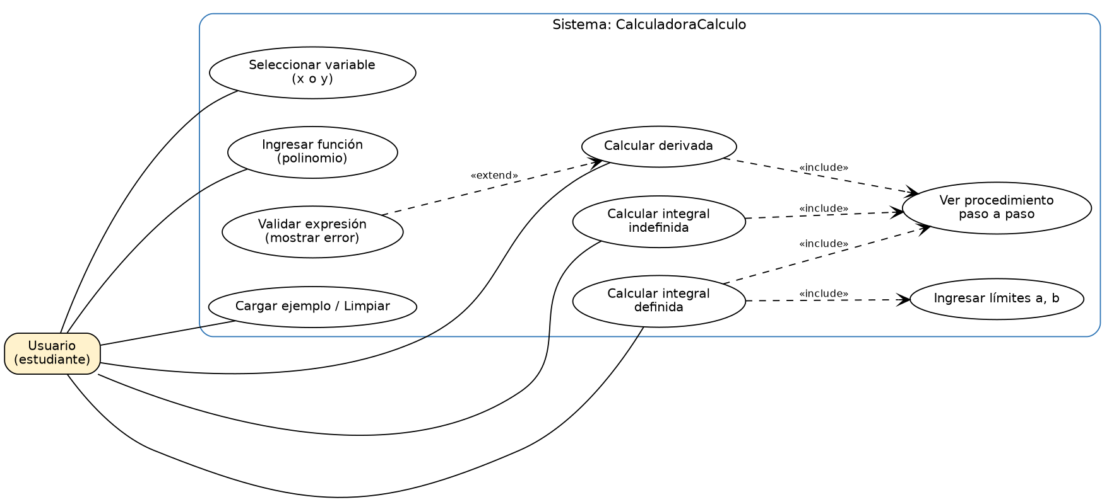
Figura 1. Diagrama de casos de uso

4.2 Diagrama de clases
Se organiza en tres capas: interfaz (VentanaPrincipal, PanelCalculadora), lógica (MotorCalculo, ParserPolinomio, Resultado) y modelo (Polinomio, Termino, Fraccion). La clase Termino generaliza la clase Polinomio del ejemplo del enunciado (coeficiente y exponente) agregando un exponente por cada variable.
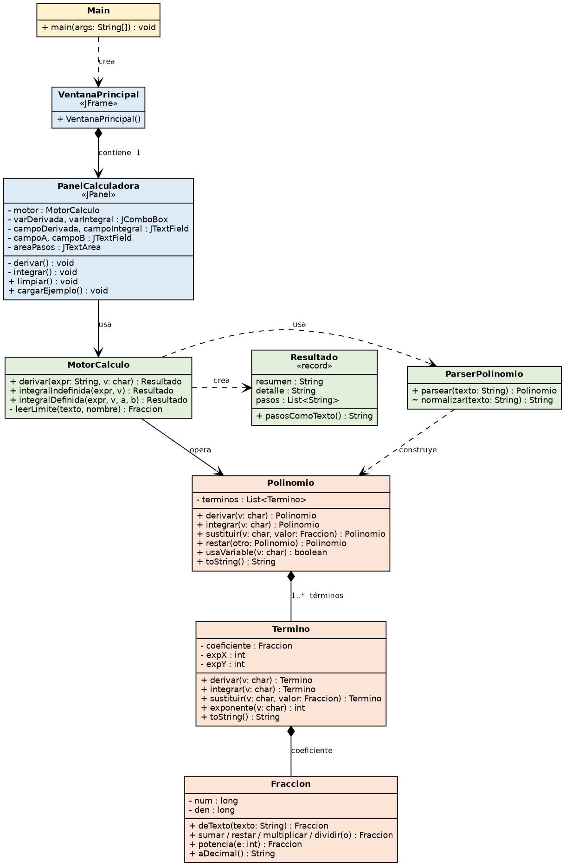
Figura 2. Diagrama de clases

4.3 Diagrama de secuencia (derivar)
Muestra la comunicación entre objetos cuando el usuario pulsa «Derivar». El flujo de integración es análogo, sustituyendo f.derivar por f.integrar y, en la integral definida, evaluando la antiderivada en los límites.
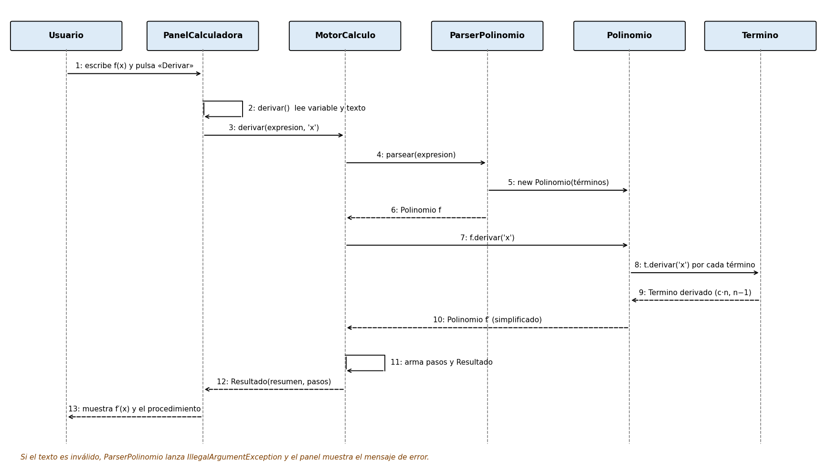
Figura 3. Diagrama de secuencia de la operación Derivar

4.4 Diagrama de actividades (proceso del sistema)
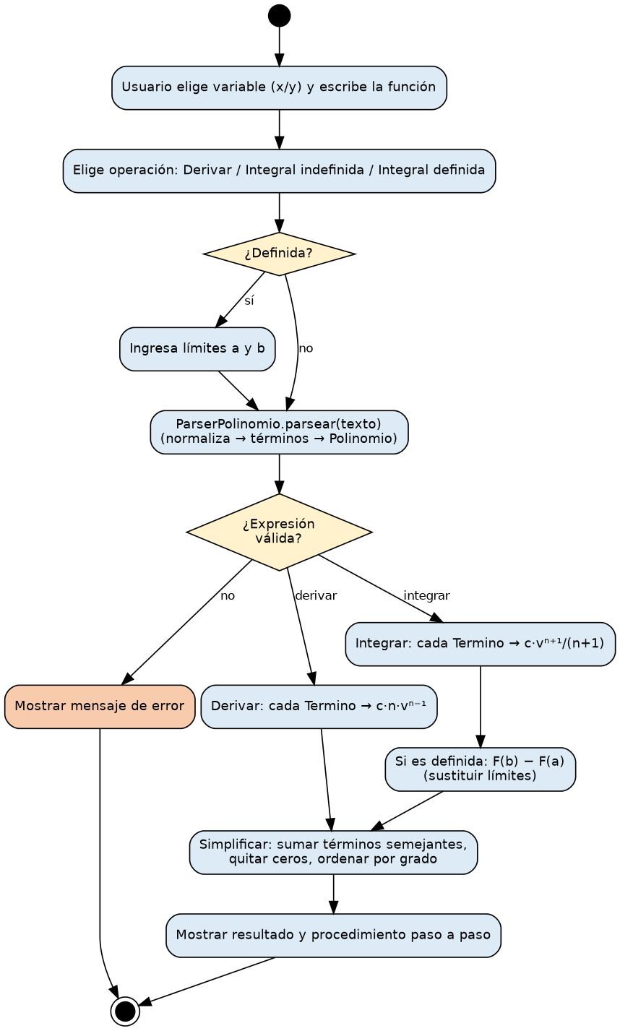
Figura 4. Diagrama de actividades del proceso de cálculo

5. Implementación: explicación del proceso del código
A continuación se explica cómo se construyó cada parte del sistema, en el orden en que se desarrolló: primero el modelo matemático, luego el analizador de texto, después el motor y finalmente la interfaz.

5.1 Estructura del proyecto
CalculadoraCalculo/
src/calculadora/modelo/ Fraccion.java Termino.java Polinomio.java
src/calculadora/logica/ ParserPolinomio.java MotorCalculo.java Resultado.java
src/calculadora/gui/ PanelCalculadora.java VentanaPrincipal.java
src/calculadora/Main.java
test/calculadora/ PruebasMotor.java CapturaPantalla.java
docs/ dist/ build.sh README.md

5.2 Clase Fraccion: aritmética exacta
El ejemplo del enunciado calcula coeficiente / nuevoExp con enteros, lo que pierde información (por ejemplo, 1/3 daría 0). Para evitarlo se creó Fraccion, un número racional inmutable que siempre se simplifica con el máximo común divisor. Ofrece sumar, restar, multiplicar, dividir y potencia, y detecta desbordamientos con Math.multiplyExact/addExact. Su método deTexto acepta enteros, decimales («2.5») y fracciones («1/3»).

5.3 Clase Termino: el objeto que se deriva e integra
Siguiendo la idea del enunciado («cada objeto sabe derivarse e integrarse a sí mismo»), Termino guarda un coeficiente (Fraccion) y los exponentes de x e y. Sus métodos aplican la regla de la potencia sobre la variable elegida:
public Termino derivar(char variable) {
int e = exponente(variable);
if (e == 0) return new Termino(Fraccion.CERO, 0, 0); // constante
return conExponente(variable, e - 1,
coeficiente.multiplicar(Fraccion.de(e))); // c·n , n-1
}

public Termino integrar(char variable) {
int e = exponente(variable);
return conExponente(variable, e + 1,
coeficiente.dividir(Fraccion.de(e + 1))); // c/(n+1) , n+1
}

También implementa sustituir (reemplaza la variable por un número, necesario para evaluar los límites) y el formato de salida con superíndices (x², y³).

5.4 Clase Polinomio: suma de términos
Contiene una lista de Termino. Al construirse reúne términos semejantes (misma parte literal), elimina los de coeficiente cero y ordena por grado descendente, de modo que 3x² + x² se muestra como 4x². Deriva, integra o sustituye aplicando la operación a cada término y volviendo a simplificar. Para integrales definidas se usa restar: F(b) − F(a).

5.5 Clase ParserPolinomio: del texto al objeto
Convierte el texto escrito por el usuario en un Polinomio mediante un recorrido carácter a carácter:
- Normalizar: pasar a minúsculas, quitar espacios, convertir superíndices (²) a ^2 y la coma decimal a punto.
- Separar términos en los signos + y −; el número de signos «−» seguidos determina el signo del término.
- Dentro de cada término leer: números (enteros, decimales, fracciones), las variables x o y con su exponente opcional (^n) y el asterisco opcional.
- Si aparece un carácter no permitido, un paréntesis, un exponente inválido o un signo sin término, lanzar IllegalArgumentException con un mensaje explicativo.

5.6 Clases MotorCalculo y Resultado: la lógica
MotorCalculo no conoce la interfaz gráfica. Ofrece tres operaciones: derivar, integralIndefinida e integralDefinida. Cada una analiza el texto, aplica la operación y construye el procedimiento paso a paso como una lista de cadenas, devuelto dentro de un Resultado (record con resumen, detalle y pasos). La integral definida sigue estos pasos: integrar, evaluar en b, evaluar en a, restar y, si el resultado es fraccionario, añadir su aproximación decimal.
public Resultado integralDefinida(String expresion, char v, String limInf, String limSup) {
Polinomio f = ParserPolinomio.parsear(expresion);
Fraccion a = leerLimite(limInf, "inferior");
Fraccion b = leerLimite(limSup, "superior");
Polinomio F = f.integrar(v); // antiderivada
Polinomio r = F.sustituir(v, b).restar(F.sustituir(v, a)); // F(b) - F(a)
...
}

5.7 Interfaz gráfica (Swing)
PanelCalculadora (JPanel) construye la interfaz con GridBagLayout y colores en tema oscuro: una tarjeta para derivadas (azul), otra para integrales (naranja) y un área de texto para el procedimiento. Los botones y la tecla Enter invocan derivar() o integrar(), que leen los campos, llaman al motor y muestran el resultado o, si se lanza una excepción, el mensaje de error en rojo. VentanaPrincipal (JFrame) solo aloja el panel y Main lo abre con SwingUtilities.invokeLater. Esta organización permite abrir el proyecto en NetBeans como proyecto con fuentes existentes.
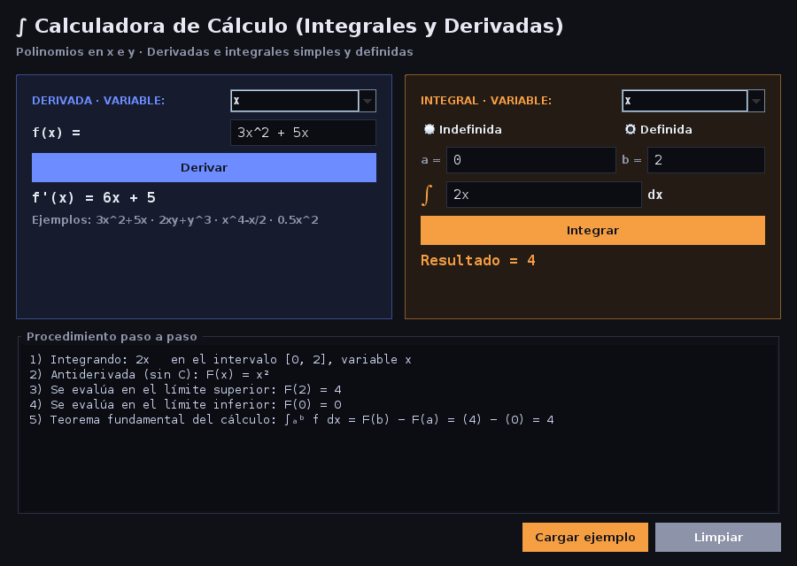
Figura 5. Interfaz de la aplicación con el ejemplo del enunciado

6. Pruebas
Se programaron 28 pruebas automáticas en la clase PruebasMotor (sin librerías externas). Todas resultaron correctas (28 correctas, 0 fallidas). Resumen de casos representativos:
Caso | Entrada | Resultado obtenido
Derivada en x | 3x^2 + 5x | f′(x) = 6x + 5
Derivada de polinomio con constante | x^3 - 4x + 7 | f′(x) = 3x² - 4
Derivada de una constante | 9 | f′(x) = 0
Derivada parcial en x | 2xy + y^3 | ∂f/∂x = 2y
Derivada parcial en y | 2xy + y^3 | ∂f/∂y = 3y² + 2x
Términos semejantes | x^2 + 3x^2 | f′(x) = 8x
Integral indefinida | 3x^2 + 5x | x³ + 5x²/2 + C
Integral en y | 2xy (dy) | xy² + C
Integral de constante | 4 | 4x + C
Integral definida [0, 2] (enunciado) | 2x | 4
Integral definida [1, 3] | x^2 | 26/3 (≈ 8.666667)
Integral definida [−1, 1] | x^3 | 0
Límites invertidos [2, 0] | 2x | −4
Límite fraccionario [0, 1/2] | 2x | 1/4
Definida con otra variable [0, 3] en x | 2xy | 9y
Error: expresión vacía | (vacío) | La expresión está vacía.
Error: variable no permitida | 3z + 1 | Carácter no válido: 'z'…
Error: paréntesis | (x+1)^2 | No se admiten paréntesis…
Error: exponente negativo | x^-2 | Exponente inválido…
Error: límite vacío | a = (vacío) | Escriba el límite inferior.

7. Compilación y generación del JAR
Con JDK 17 o superior, desde la carpeta del proyecto:
./build.sh # compila, ejecuta las pruebas y crea el JAR
java -jar dist/CalculadoraCalculo.jar # ejecutar la aplicación

El script compila con javac (codificación UTF-8), ejecuta PruebasMotor, escribe el manifiesto con Main-Class: calculadora.Main y empaqueta las clases con el comando jar. El archivo resultante es dist/CalculadoraCalculo.jar. En Windows puede abrirse con doble clic.

8. Control de versiones (Git)
El código fuente se gestiona con Git. Historial inicial de confirmaciones: estructura y modelo, lógica y parser, interfaz gráfica, pruebas, documentación y JAR.
URL del repositorio: [pegar aquí la URL de GitHub/GitLab una vez publicado el repositorio]
Recordatorio de entrega: compartir el enlace de Drive y el repositorio Git con permisos de acceso para el correo del docente indicado en el enunciado.
git remote add origin <URL-del-repositorio>
git branch -M main
git push -u origin main

9. Manual de usuario

9.1 Requisitos y ejecución
Se necesita Java 17 o superior. Abra dist/CalculadoraCalculo.jar con doble clic o ejecute java -jar dist/CalculadoraCalculo.jar en una terminal.

9.2 Partes de la ventana
Zona | Función
Derivada (azul) | Lista de variable (x o y), campo f(x) =, botón Derivar y resultado.
Integral (naranja) | Variable, tipo (Indefinida o Definida), límites a y b (solo en definida), campo del integrando y botón Integrar.
Procedimiento paso a paso | Explica cómo se obtuvo el último resultado.
Cargar ejemplo | Carga f(x) = 3x² + 5x y ∫₀² 2x dx.
Limpiar | Borra campos, resultados y procedimiento.

9.3 Cómo escribir las funciones
Escriba | Significado
3x^2 + 5x | 3x² + 5x
x^3 - 4x + 7 | x³ − 4x + 7
2xy + y^3 | 2xy + y³ (dos variables)
0.5x^2 · x^2/2 · 1/2x^2 | la mitad de x²
3x² | también se aceptan superíndices
Reglas: exponentes enteros no negativos con ^, el signo * es opcional, no se usan paréntesis (expanda antes) y solo existen las variables x e y.

9.4 Procedimientos
Derivar. 1) Elija la variable. 2) Escriba la función. 3) Pulse Derivar o Enter. Si la función contiene la otra variable, esta se trata como constante y el resultado se escribe como ∂f/∂x o ∂f/∂y.
Integral indefinida. 1) Elija la variable. 2) Deje marcada «Indefinida». 3) Escriba el integrando. 4) Pulse Integrar. El resultado incluye + C.
Integral definida. 1) Elija la variable. 2) Marque «Definida». 3) Escriba los límites a y b (por ejemplo −1, 0.5 o 1/3). 4) Escriba el integrando y pulse Integrar. Se calcula F(b) − F(a); si el valor es fraccionario se muestra también su aproximación decimal.

9.5 Mensajes de error
Mensaje | Causa y solución
La expresión está vacía. | Escriba una función.
Carácter no válido… | Use solo números y las variables x e y.
No se admiten paréntesis… | Expanda la expresión: (x+1)^2 → x^2 + 2x + 1.
Exponente inválido… | Use exponentes enteros no negativos (hasta 2 cifras).
Falta un término después de un signo… | Elimine el + o − sobrante.
Escriba el límite… / no es un número válido | Complete o corrija los límites a y b.

10. Conclusiones
Se cumplió el objetivo de construir una calculadora de derivadas e integrales orientada a objetos. Representar cada término como un objeto con su propio comportamiento simplificó la lógica, mientras que el uso de fracciones garantizó resultados exactos. La separación en capas facilitó probar el motor sin la interfaz y documentar el proceso con diagramas UML.

11. Posibles mejoras
- Admitir paréntesis y productos de polinomios mediante expansión previa.
- Incorporar funciones trigonométricas, exponenciales y logarítmicas.
- Graficar la función y el área bajo la curva en integrales definidas.
- Permitir un historial de operaciones y exportar el procedimiento.

